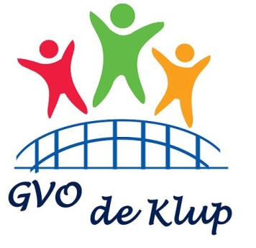

Thuis bij Els
Vrolijk Pasen had dit jaar een heel andere betekenis dan vorig jaar. Geen eieren zoeken of met je familie gezellig samen eten.
Gelukkig ben ik gezond, maar helaas zijn in mijn omgeving verschillende mensen ziek of overleden. Voor veel mensen een moeilijke en verdrietige tijd.
Lichtpuntjes moet je zelf zoeken, de moed er in houden en op zoek gaan naar dingen die je blij maken. Al weer 5 weken geen GVO. In het begin voelde het een beetje als vakantie, geen drukte, geen vergaderingen en dergelijke. Mijn huis opgeknapt, de moestuin ingezaaid, kortom werk genoeg om mijn tijd te vullen. Er waren ook dagen dat ik niks deed, dat komt morgen wel dacht ik. Gelukkig was het goed weer en konden we wel naar buiten met de nodige afstand.
Via de telefoon, skype en app hebben we contact gehouden met elkaar om de stand van zaken binnen het GVO te bespreken. Maar ook geen soos, bingo en na al die tijd mis ik mijn mede vrijwilligers maar vooral de deelnemers. Voor jullie zal het vooral moeilijk zijn, geen dagbesteding en weinig contacten.
Wanneer we elkaar weer zien blijft voorlopig nog onduidelijk. Mocht het dit seizoen nog lukken gaan we er een feestje van maken. Belangrijk is dat we gezond blijven, en de moed erin houden!
Groetjes en hopelijk tot gauw .
Els

Kun jij de onderstaande vraag lezen?
w+p=r p=w e=j+j s=t

-z+s n+p=r k=t+?
Stuur je antwoord naar info@gvodeklup.nl De eerste 3 inzenders hebben gewonnen!

Wist je dat:

* Minister president Rutten aanstaande dinsdag gaat zeggen hoe het nu verder moet met de regels over thuis blijven? Dan gaat hij ook zeggen of GVO weer open mag als we afstand van elkaar houden.
* Huismeester Gerard al spullen heeft besteld om het straks weer schoon en gezellig te maken?
* Als we straks weer open gaan er dan speciale coronavrijwilligers zullen zijn om te helpen om het goed te doen zodat je weer terug gezond naar huis gaat?
* We weer uitjes en activiteiten voor het nieuwe seizoen aan het bedenken zijn? Laat het ons weten als je ideeën of wensen hebt!

